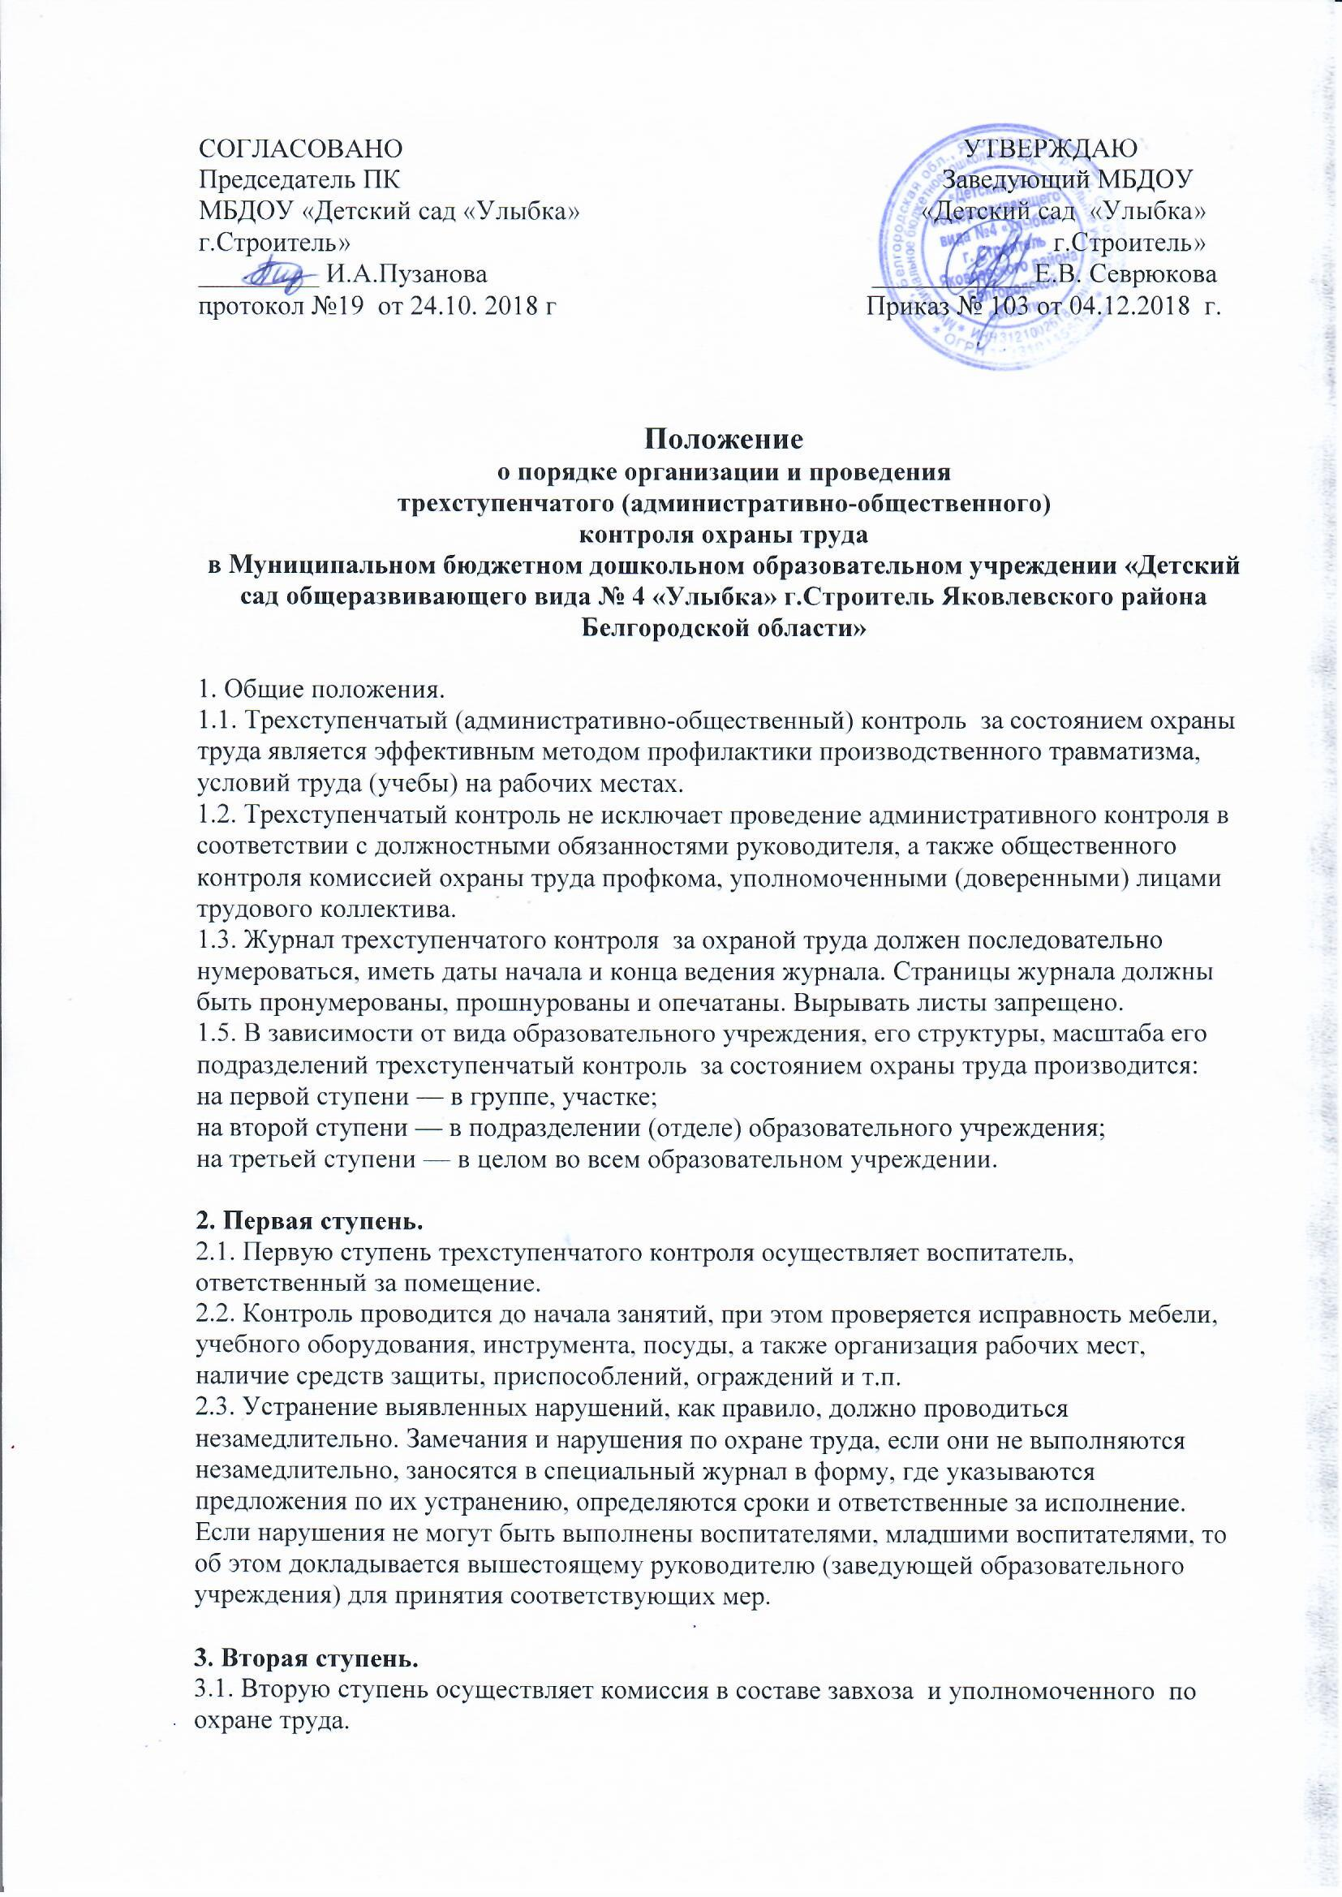
СОГЛАСОВАНО УТВЕРЖДАЮ

Председатель ПК Заведующий МБДОУ

МБДОУ «Детский сад «Улыбка» «Детский сад «Улыбка»

г.Строитель» г.Строитель»
_________ И.А.Пузанова ____________Е.В. Севрюкова
протокол №19 от 24.10. 2018 г Приказ № 103 от 04.12.2018 г.

Положение
о порядке организации и проведения
трехступенчатого (административно-общественного)
контроля охраны труда
в Муниципальном бюджетном дошкольном образовательном учреждении «Детский сад общеразвивающего вида № 4 «Улыбка» г.Строитель Яковлевского района Белгородской области»

1. Общие положения.
1.1. Трехступенчатый (административно-общественный) контроль за состоянием охраны труда является эффективным методом профилактики производственного травматизма, условий труда (учебы) на рабочих местах.
1.2. Трехступенчатый контроль не исключает проведение административного контроля в соответствии с должностными обязанностями руководителя, а также общественного контроля комиссией охраны труда профкома, уполномоченными (доверенными) лицами трудового коллектива.
1.3. Журнал трехступенчатого контроля за охраной труда должен последовательно нумероваться, иметь даты начала и конца ведения журнала. Страницы журнала должны быть пронумерованы, прошнурованы и опечатаны. Вырывать листы запрещено.
1.5. В зависимости от вида образовательного учреждения, его структуры, масштаба его подразделений трехступенчатый контроль за состоянием охраны труда производится:
на первой ступени — в группе, участке;
на второй ступени — в подразделении (отделе) образовательного учреждения;
на третьей ступени — в целом во всем образовательном учреждении.

2. Первая ступень.
2.1. Первую ступень трехступенчатого контроля осуществляет воспитатель, ответственный за помещение.
2.2. Контроль проводится до начала занятий, при этом проверяется исправность мебели, учебного оборудования, инструмента, посуды, а также организация рабочих мест, наличие средств защиты, приспособлений, ограждений и т.п.
2.3. Устранение выявленных нарушений, как правило, должно проводиться незамедлительно. Замечания и нарушения по охране труда, если они не выполняются незамедлительно, заносятся в специальный журнал в форму, где указываются предложения по их устранению, определяются сроки и ответственные за исполнение. Если нарушения не могут быть выполнены воспитателями, младшими воспитателями, то об этом докладывается вышестоящему руководителю (заведующей образовательного учреждения) для принятия соответствующих мер.

3. Вторая ступень.
3.1. Вторую ступень осуществляет комиссия в составе завхоза и уполномоченного по охране труда.
3.2. Комиссия проводит проверку в сроки в зависимости от условий и охраны труда, но не реже одного раза в месяц.
3.3. В ходе проверки комиссия контролирует системность и качество первой ступени контроля, выполнение мероприятий по устранению замечаний в каждой группе, а также устранению замечаний комиссии на второй ступени в предыдущий раз.
3.5. В случае, когда выявленные нарушения могут привести к травмам, пожару и др. комиссия приостанавливает учебный процесс и докладывает заведующему образовательного учреждения.
3.6. Учебный процесс возобновляется после устранения всех недостатков и с разрешения заведующего образовательного учреждения.

4. Третья ступень.
4.1. Третью ступень контроля осуществляет комиссия в составе: заведующего образовательного учреждения, председателя профкома, медицинского работника, уполномоченного по охране труда
4.2. Комиссия не реже одного раза в три месяца детально проверяет состояние охраны труда в группах, спортзале, складах, подсобных помещениях и т.д.
4.3. Комиссия особое внимание обращает на системность и качество контроля первой и второй ступени, выполнение нормативных и правовых актов, приказов и распоряжений по образовательному учреждению, органов управления.
4.4. Результаты проверки оформляются актом и в недельный срок обсуждаются на общем собрании трудового коллектива.
4.5. Работа собрания оформляется протоколом с указанием мероприятий по устранению выявленных недостатков, сроков исполнения и ответственных лиц. После собрания издается приказ по образовательному учреждению.

